Конспект урока геометрии в 7 классе по теме «Параллельные прямые»

Учитель: Лобанова Ольга Евгеньевна

МОУ «Лицей №43» г.о. Саранск

Тип урока: повторительно-обобщающий

Форма проведения: смотр знаний

Аннотация: Данный урок является заключительным уроком по теме «Параллельные прямые». Учитель ставит перед собой цель организовать работу учащихся по обобщению полученных знаний и проверки усвоения темы каждым учащимся. На уроке используются фронтальная, парная и индивидуальная формы работы. Чередование различных видов деятельности, разнообразие заданий и их практическая направленность способствуют активизировать деятельность учащихся на протяжении всего урока.
Урок рассчитан на проведение в мультимедийном кабинете, оборудованном рабочими местами для учащихся, центральным компьютером с подключенными медиапроектором и интерактивной доской.
На уроке используются мультимедийные средства: на этапе фронтальной работы (презентация) работа с интерактивной доской, на этапе исследовательской работы (презентация) работа с интерактивной доской, на этапе контролирующего тестирования (авторский интерактивный тест) работа за персональными компьютерами. Использование мультимедийных средств позволяет строить работу с классом более динамично, дает возможность повысить познавательный интерес к предмету. Использование интерактивного теста в конце урока позволяет не только проверить степень усвоения материала каждым учащимся, но и формирует компьютерную грамотность, а незамедлительная оценка работы учащегося, выведенная на экран способствует личностно-ориентированному обучению.
Данный конспект урока предполагает возможность проведения урока и без использования интерактивной доски. Для этого нужно воспользоваться мультимедийной презентацией «приложение без использования интерактивной доски».

Цель урока: организовать совместную деятельность учащихся по обобщению знаний и самостоятельному их применению в рамках темы «Параллельные прямые».

Задачи урока:

Образовательные:
- Совершенствование навыков применения полученных знаний в различных ситуациях;
- Формирование умения структурировать информацию, выделять главное и проводить умозаключения.
- Определение степени усвоения материала каждым учащимся.

Развивающие:
- Развитие умения анализировать предложенные условия, обобщать и делать выводы;
- Развитие способностей самостоятельной деятельности;
- Развитие познавательного интереса;
- Развитие умения работы с компьютером и интерактивной доской.

Воспитательные:
- Содействие развитию умений осуществлять самоконтроль, самооценку и самокоррекцию;
- Содействие развитию умения общаться и плодотворно работать в группе, достигая согласия.

Оборудование и мультимедийные ресурсы: видеопроектор, интерактивная доска, персональные компьютеры, мультимедийная презентация, интерактивный тест.

План урока:
- Организационный момент – 3 мин.
- Проверка домашнего задания – 3 мин.
- Фронтальная работа (устная) – 15 мин.
- Исследовательская работа в парах – 10 мин.
- Проверочная работа (интерактивный тест) – 10 мин.
- Подведение итогов урока. Постановка домашнего задания – 4 мин.

Ход урока.
1. Организационный момент.
Приветствие, сообщение цели урока, позитивный настрой на урок.

2. Проверка домашнего задания.
Проверка № 214 осуществляется по готовому чертежу (СЛАЙД 2 презентации).
Вопросы при проверке задания: Какие теоремы использованы при доказательстве? (первый признак параллельности прямых, второй признак равенства треугольника).

3. Фронтальная работа (устная).
Учащиеся устно решают задачи на применение признаков параллельности прямых. (СЛАЙДЫ 3-10 презентации).

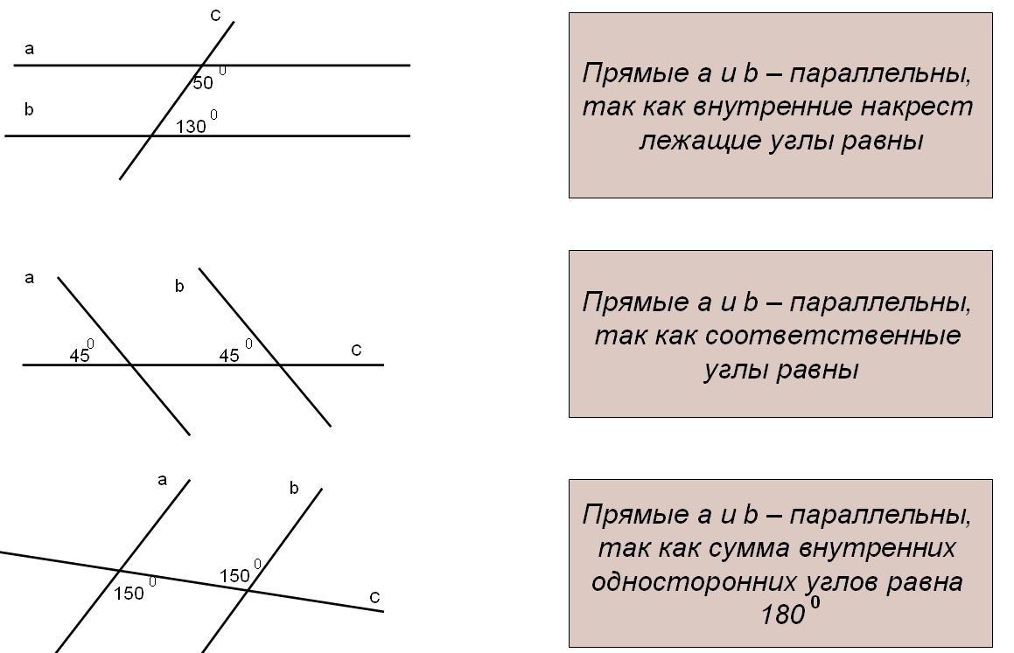
Задача 1. Установите соответствие

(Ученик на интерактивной доске указывает соответствие)

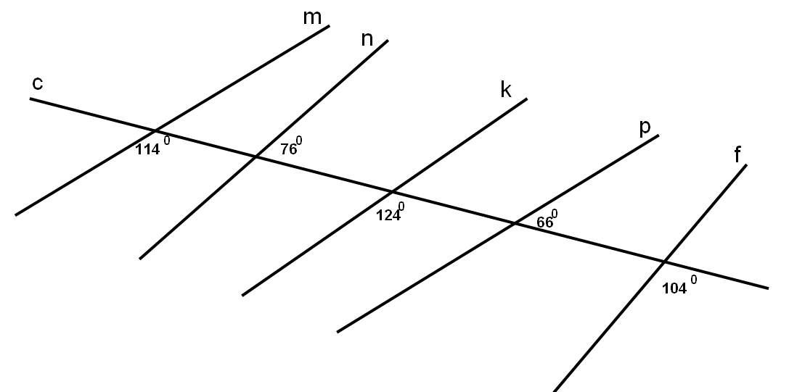
Задача 2. Установите пары параллельных прямых

(Ученик на интерактивной доске записывает пары параллельных прямых)

Задача 3. Докажите параллельность отрезков ВС и АD

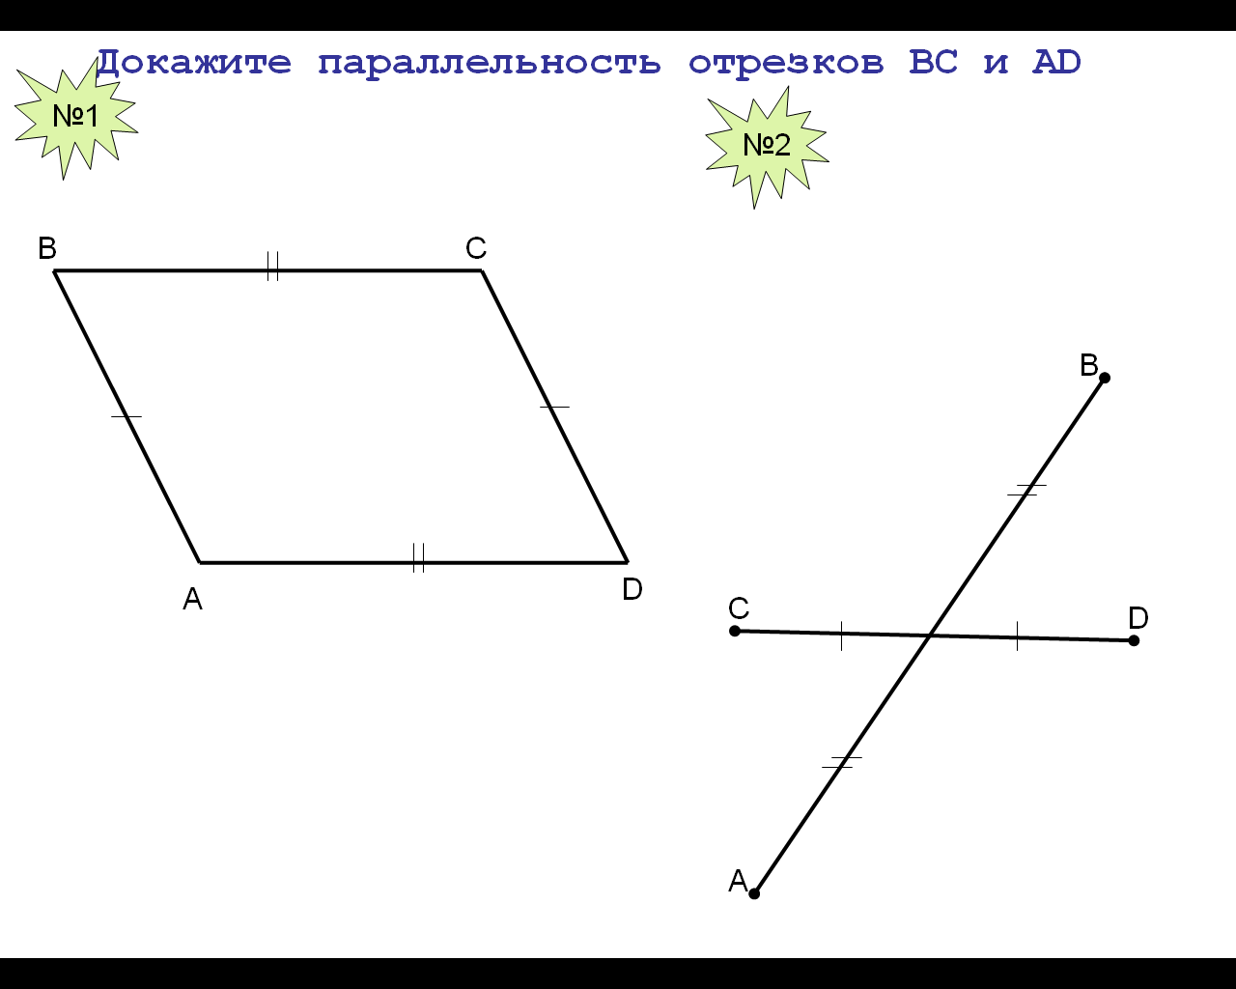
а) б)

(Ученики на интерактивной доске выполняет дополнительные построения: рис. а) прямая АС; рис. б) прямая АD и СВ и проводит доказательство )

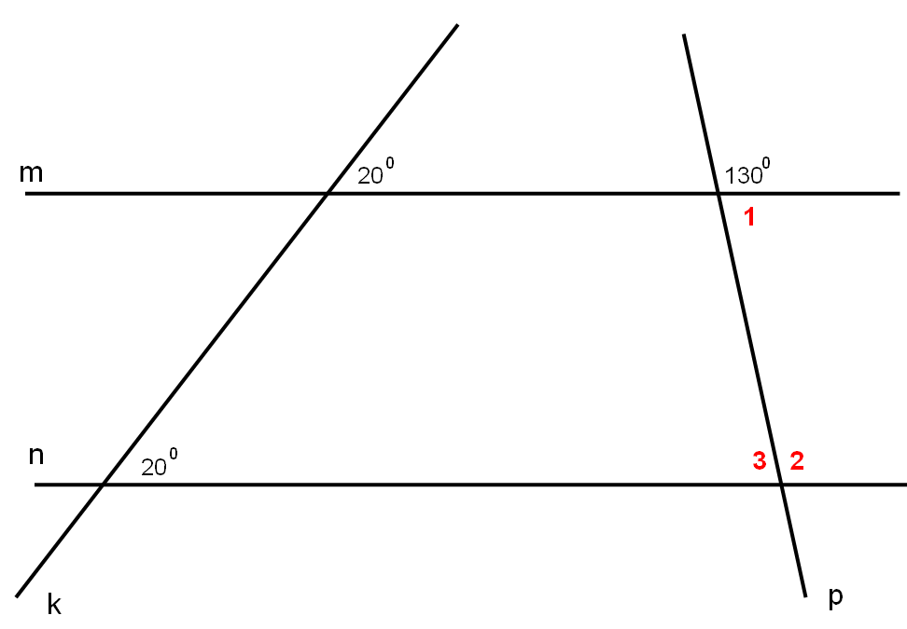
Задача 4. Найдите градусные меры углов 1, 2, 3

(Ученик на интерактивной доске записывает необходимые данные и находит ответ)

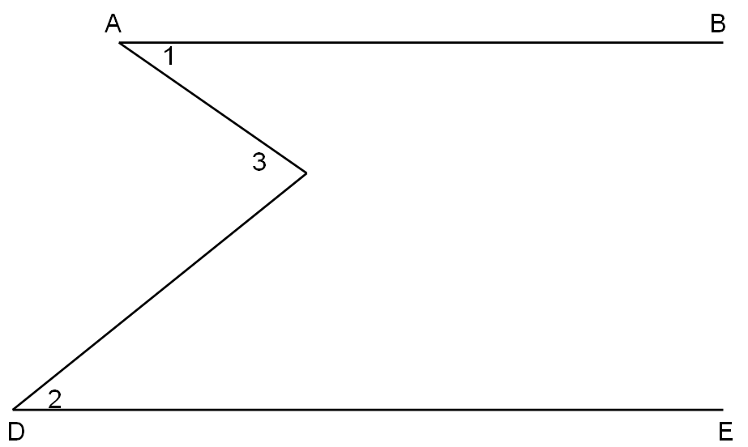
Задача 5. Докажите, что $∠3\text{=∠}1\text{+∠}2$

Ученики на интерактивной доске выполняет дополнительное построение: через вершину угла 3 проводит прямую, параллельную прямым АВ и DE)

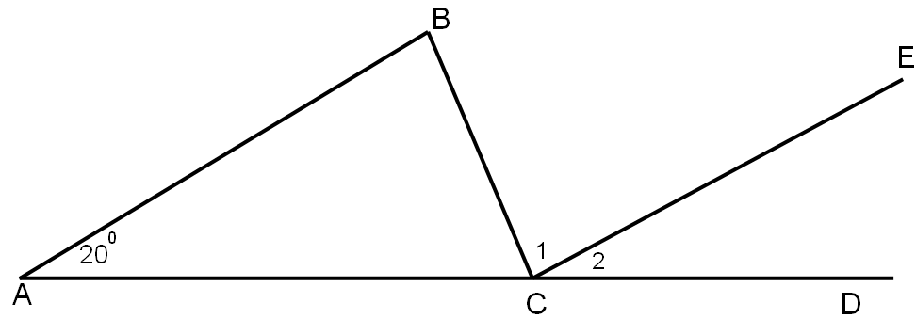
Задача 6. $\text{АВ}‖\text{СЕ}$ ,$∠1:∠2=4:1$.
Найдите $∠\text{BCD}$

(Ученик на интерактивной доске записывает необходимые данные и находит ответ)
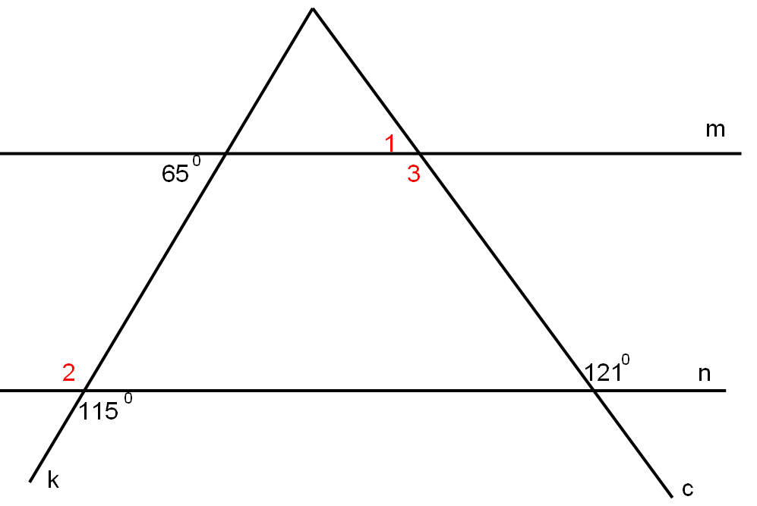

Задача 7. Найдите градусную меру $∠1$

(Ученик на интерактивной доске записывает необходимые данные и находит ответ)

4. Исследовательская работа.
Работа выполняется в тетради по предложенной схеме. Учащиеся работают в парах. Задание: исследовать отрезки, полученные при пересечении двух пар параллельных прямых.
План:
1) выполнить чертеж;
2) используя дополнительное построение и геометрические понятия сделать заключение о полученных отрезках;
3) записать вывод.
Дополнительный вопрос: могут ли этим свойством обладать две пересекающиеся прямые?
После проведенного исследования на рабочих местах, один ученик излагает выводы исследования на интерактивной доске.

5. Проверочная работа.
Проверка усвоения материала учащимися осуществляется с помощью интерактивного теста (2 варианта по 8 заданий). При открытии файла нужно выбрать опцию "не отключать макросы". Учащиеся выполняют работу за персональными компьютерами. После выполнения теста компьютер незамедлительно оценивает работу каждого ученика.

6. Подведение итогов урока.
Учителем оценивается работа учащихся наиболее активных на уроке при выполнении устных заданий. Выставляются оценки за выполнение тестовой работы. Тетради собираются на проверку.

Постановка домашнего задания. Домашнее задание выдается на карточках и состоит из двух частей: 1) задачи для всех (обязательное выполнение); 2) задачка для любознательных (для тех, кто хочет знать больше).

Карточка домашнего задания:

ЗАДАЧИ ДЛЯ ВСЕХ.
- Диагонали АС и ВD четырехугольника АВСD пересекаются в точке О и делятся ею пополам. Докажите, что $\text{АВ}‖\text{СD}$, $\text{BC}‖\text{AD}$.
- Докажите, что биссектрисы внутренних накрест лежащих углов $∠\text{BMN}$ и $∠\text{CNM}$, образованных при пересечении параллельных прямых $\text{AB}$ и $\text{CD}$ секущей $\text{MN}$, параллельны.

ЗАДАЧКА ДЛЯ ЛЮБОЗНАТЕЛЬНЫХ.
Докажите, что две прямые параллельны, если параллельны прямые, перпендикулярные данным.

Используемая литература:
- Атанасян Л.С., Бутузов В.Ф., Кадомцев С.Б. и др. Геометрия, 7-9: учеб. Для общеобразоват. учреждений. – 18-е изд. – М.:Просвещение, 2008.
- Фарков А.В. Контрольные работы, тесты, диктанты по геометрии: 7 класс: к учебнику Атанасяна Л.С. и др. «Геометрия 7-9». – 2-е изд., стереотип. – М.: Издательство «Экзамен», 2008.
- Едуш О.Ю. Геометрия: 7 кл.: Подсказки на каждый день. – М.: Гуманит. Изд. Центр ВЛАДОС, 2001.

Электронная поддержка урока:
- Авторская презентация «Параллельные прямые» (для интерактивной доски»
- Авторская презентация «Параллельные прямые» (без использования интерактивной доски)
- Авторский интерактивный тест «Параллельные прямые»

